Информация к проекту решения по заявлению:
1.1 Гурьяновой М. А.
Земельный участок:
адрес: обл. Новосибирская, г. Новосибирск, Октябрьский р-н, ул. Толстого, дом 364;
кадастровый номер. 54:35:073555:19;
площадь- 394 кв.м.;

Планшет № 2419, 2420
Зонирование: Зона застройки жилыми домами смешанной этажности (Ж-1), Подзона застройки жилыми домами смешанной этажности различной плотности застройки (Ж-1.1)
Запрос: «для индивидуального жилищного строительства (2.1) – индивидуальные жилые дома»
Планируется: строительство индивидуального жилого дома

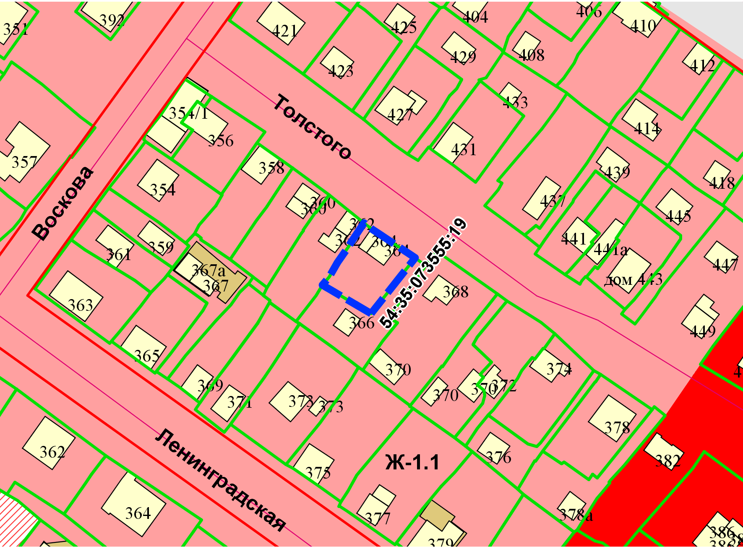
Приложения к заявлению:

